**Nama : Tarisa Dwi Septia**

**NIM : 205410126**

**Matkul : Pemrograman Web Clinet**

**Output Tugas 7**

1. 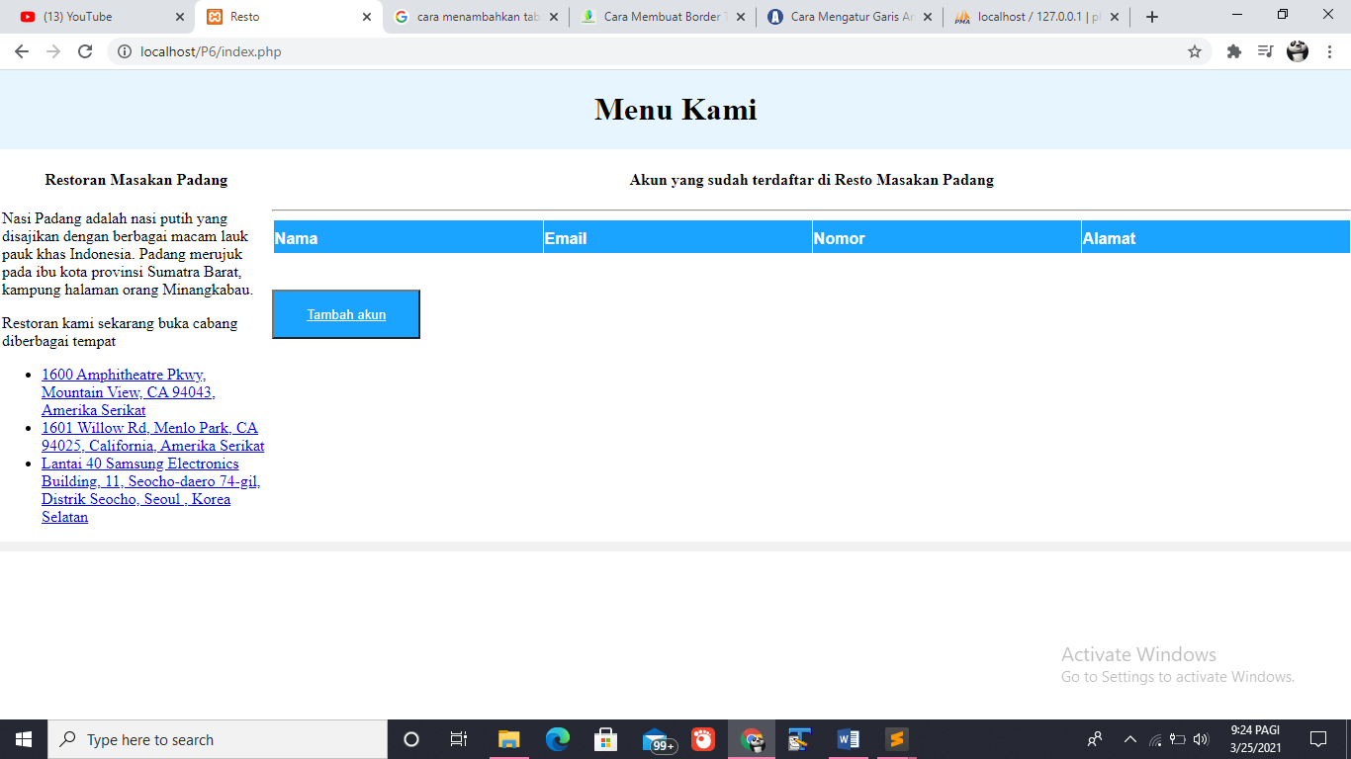Index.php
2. 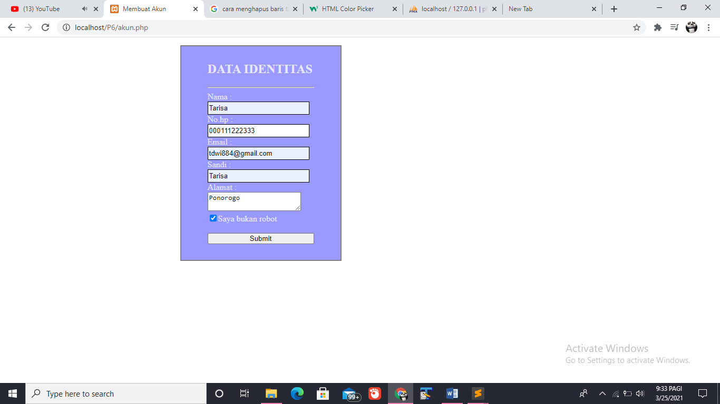Tambah Akun

* 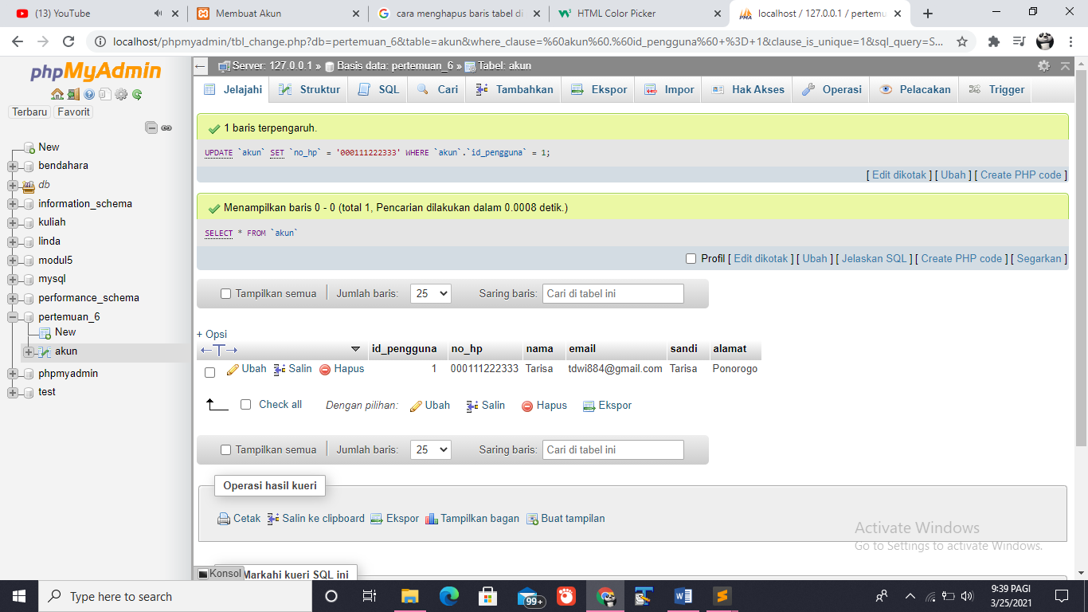DB
* 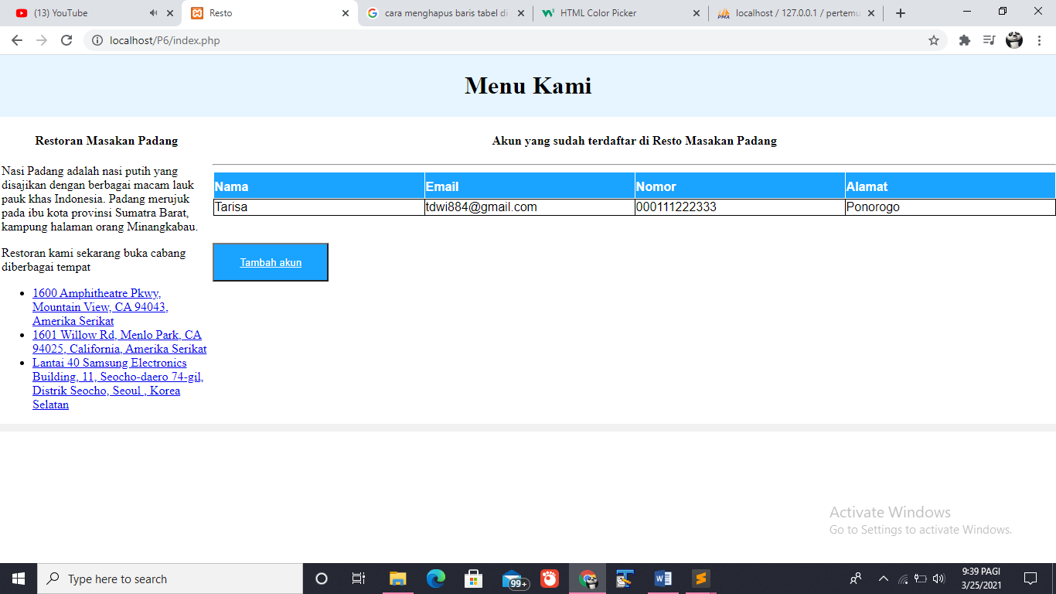Tampilan hasil